103年度教育部國民及學前教育署補助執行外籍及大陸配偶子女
教育輔導多元文化教育優良教案甄選實施計畫
子計畫一 教案寫作分享與講座
壹、依據：
一、教育部國民及學前教育署補助執行外籍及大陸配偶子女教育輔導計畫作業原則辦理
二、「103年度教育部國民及學前教育署補助執行外籍及大陸配偶子女教育輔導計畫說明會」會議決議辦理。
貳、目的：
一、提升教育人員課程與教材研發風氣，精進教師多元文化教學能力，激勵專業成長。
二、鼓勵教育人員研發多元文化教育融入式教材，將多元文化概念融入各學習領域的教學活動中，豐富學科教學內容，創造多元教學方法，提高教學成效。
三、透過講座與分享，提供優良教案分享平台，藉此培養師生具備更開闊的心胸，欣賞與接納異國文化之美，進而關懷與促進族群融合與永續發展。
四、藉由學者專家與實務工作者對新移民子女教育方式之專題演講與專業對話，針對教學實務問題研擬對策，以落實教育部推動新移民子女教育輔導之理念與內涵，匯集教育人員對新移民子女教育方式研究成果之實務經驗，激盪出新取向的研究觀念和方法，展現出最佳教學效果與品質。
叄、指導單位：教育部國民及學前教育署
肆、主辦單位：嘉義市政府
伍、承辦單位：嘉義市博愛國民小學
地址：600嘉義市友愛路822號
電話：05-2322863 轉 214，傳真：05-2334043
聯絡人：教務處 吳德恩主任
陸、日期：103年5月16日（星期五）上午8時30分起至下午4時30分。
柒、地點：國立嘉義大學新民校區 行政大樓107階梯教室
(嘉義市西區新民路580號) 電話：05-2732962(附件三)
捌、參加對象：
一、教育部、各縣市政府教育局（處）相關業務承辦人員、縣市指定之國中、國小學校教師，總計120人。
二、外縣市參加人員名額：請外縣市教育局（處）依分配名額自行推選下列人員參加：
1.縣市教育局（處）業務承辦人員代表1人，預定22人。
2.縣市指定之國中、國小學校教師1－2人，預定88人。
三、嘉義市參加人員名額：8所國中及19所國小承辦主任、組長及每校各派教師1-2人。
四、102年度優良教案特優與優等團隊分享人員，國中2組、國小3組，預定10人。

玖、報名方式：
一、各縣市政府教育局（處）及學校參加人員請逕行到教育部全國教師在職進修資訊網報名，網址：http://inservice.edu.tw/。
二、請各縣市將報名表(附件二)彙整後，一併以E-mail寄到嘉義市博愛國小吳德恩主任信箱a616.a836@msa.hinet.net，以利大會進行。
三、報名截止日期：103年4月25日（星期五）前至全國教師在職進修資訊網完成報名。
拾、辦理方式：
一、教案寫作分享：邀請102年度教案甄選優良隊伍分享，並進行教案設計探討。
二、專題演講：邀請國內相關學者專家、實務工作者進行專題演講，主題為新移民子女的生活適應、學習、教育方式之問題與對策研討。
三、成果展示：請102年度教案甄選優良團隊提供紙本與電子檔案，於4月18日（五）前寄達嘉義市博愛國民小學 教務處 吳德恩主任（600嘉義市友愛路822號 wu1028@mail.cy.edu.tw ）。
四、綜合座談：多元文化教育方式相關之教學現況、成效、問題討論及實務經驗分享。
當日研習活動流程，如附件一。
五、網頁分享：將得獎教案設計存放於教育部數位教學資源網（https://isp.moe.edu.tw/），藉以促進交流，提升教學品質。
拾壹、附則：
一、凡參加研習之教師或相關人員准予公（差）假登記，其往返差旅費、住宿費由原服務機關按規定支給。
二、全程參與本次研討會之人員核發研習時數 8小時。
三、為響應環保，請與會人員攜帶環保杯或自備餐具、茶杯。
四、辦理本項研討會之績優工作人員，依相關規定予以敘獎。

拾伍、聯絡方式：
一、聯絡人：嘉義市博愛國民小學 教務處 吳德恩主任
二、地址：600嘉義市友愛路822號
電話：05-2322863 轉 214，傳真：05-2334043
三、E-mail：wu1028@mail.cy.edu.tw

【附件一】103年度教育部補助執行外籍及大陸配偶子女教育輔導-
多元文化教育績優教案寫作分享與講座流程表
103年5月16日（星期五）
時間 |  | 活動內容 | 主持人
09：00-  09：30 | 30分鐘 | 報到  參觀成果資料與多元文化文物展 | 嘉義市教育處處長  博愛國民小學周孟志校長  林淑芬主任
09：30-  10：00 | 30分鐘 | 開幕表演 | 嘉義市教育處處長  博愛國民小學周孟志校長  林淑芬主任
10：00-  11：50 | 110分鐘 | 演講人：靜宜大學 吳俊憲 教授  講題：「新移民子女的教育需求與課程調適」 | 主持人：  嘉義市教育處處長  演講人：  吳俊憲 教授  經 歷  國立台南大學秘書  台灣教育評論協會副秘書長  教育部高中優質化輔導方案專業諮詢委員  教育部專業發展評鑑雲嘉南區域人才培育中心專案計畫主持人  靜宜大學教育研究所所長暨師資培育中心主任
12：00-  13：00 | 60分鐘 | 午餐  參觀成果資料與多元文化文物展 | 周孟志校長  林淑芬主任
13：00-  14：40 | 100分鐘 | A場次 國中組得獎教案分享與設計探討：  分享人: 南投縣鹿谷國民中學 蕭秀緞  「愛，是最佳調味料」 特優  國小組得獎教案分享與設計探討：  分享人: 新竹縣中興國小 王文英  「教育無國界，團結"新"力量」 優等 | 嘉義市教育處處長
14：40-  15：00 | 20分鐘 | 茶敘休息 | 博愛國小團隊
15：00-  15：50 | 50分鐘 | B場次 國小組得獎教案分享與設計探討：  分享人:台南市和順國民小學  郭怡芬、李慶志  「我懂你的『新』，『文化』勿單行」 特優 | 嘉義市教育處處長
15：50-  16 : 30 | 40分鐘 | 綜合座談 | 嘉義市教育處處長  博愛國民小學周孟志校長
16：30 |  | 閉幕賦歸

【附件二】102年度多元文化教育優良教案甄選實施計畫子計畫
「教案寫作分享與講座」
（縣、市）報名表
序號 | 單位名稱 | 職 稱 | 姓 名 | 聯絡電話 | 用 餐 |  | 搭乘接送車
 |  |  |  |  | 葷 | 素 | 否 | 高鐵站 | 台鐵站
 |  |  |  |  |  |  |  | 8：50開車 | 9：00開車
範例 | 嘉義市  博愛國小 | 主任 | 吳00 | 123456789 | √ |  |  | √
1
2
3
4
5
6
7
8
9
10
11
12
備註說明：
- 分享會當天安排專車接送，接送地點：
    - 高鐵嘉義站：於2號出口處集合，將有專人引導，8點50分開車。
    - 台鐵嘉義後站：於後站大廳集合，將有專人引導，9點整開車。
附件四
- 聯絡電話：
教務處 吳主任 電話：0988876707
輔導室 李組長 電話：0910527622
3. 欄位不足，請自行增加欄位

【附件三】活動地點
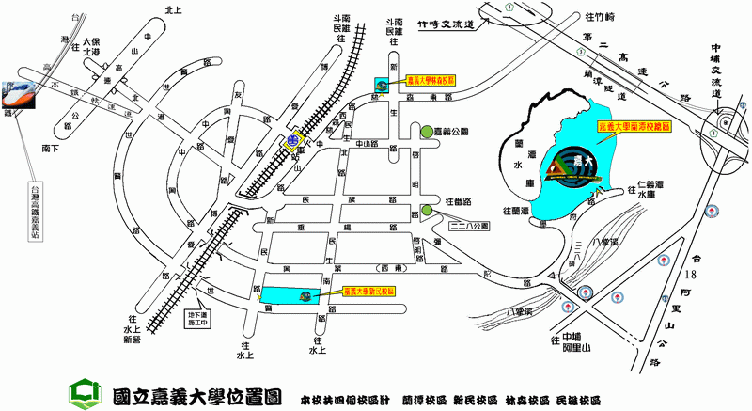
嘉義大學新民校區
自行開車
經由國道1號：
嘉義交流道進入北港路右轉進入世賢路再經新民路左轉至新民校區。
經由國道3號：
下中埔交流道循阿里山公路西行至大義路右轉，經忠義橋，彌陀路至立仁路左轉，直行至吳鳳南路右轉約500公尺至世賢路左轉直行約1.5公里至新民路右轉即可抵達

乘坐高鐵參考
南下：當天搭乘1611車次，約在8：44到站，再到第2出口搭乘大會專車(8點50分開)。
北上：當天搭乘0616或1618車次，約在8：50到站，再到第2出口搭乘大會專車(8點50分開)。
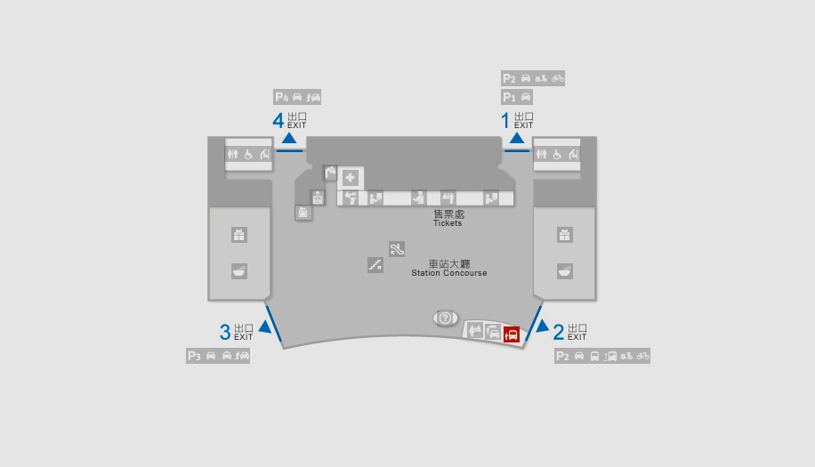
乘坐台鐵參考 請搭乘8：50之前到嘉義市的列車，再於後站大廳集合，搭乘大會專車(9點開)

國立嘉義大學新民校區
地址：嘉義市西區新民路580號 電話：05-2732962、05-2732804

